**高考志愿查询预测与推荐系统**

# 原型设计文档

## 项目名称：高考志愿查询预测与推荐系统

**项目组：高考志愿查询预测与推荐系统开发组**

**项目成员：陈思翰（项目经理）、李响、薛安宇、胡周峰、田如召**

**2021 年 6 月 2 日**



**目 录**

1. 引言 1
   1. 文档编写目的 1
   2. 文档编写背景 1
   3. 文档适用范围 1
2. 功能设计 1
   1. 界面结构和效果 1
      1. 主界面（尚未开发完成） *1*
      2. 高校查询功能 *2*
      3. 专业查询功能 *2*
      4. 分数线查询功能 *3*
      5. 高考志愿预测功能（非最终版） *3*
   2. 功能介绍与业务逻辑 4
      1. 主界面 *4*
      2. 高校展示功能 *4*
      3. 高校专业分数线查询功能 *4*
      4. 大类专业推荐功能 *4*
      5. 分数线预测与高考志愿推荐功能 *4*
   3. 开发约束 4
      1. 开发平台 *4*
      2. 开发工具 *4*
      3. 开发人员 *4*
      4. 开发时限 *4*
   4. 参考资料 4

|  |  |
| --- | --- |
| **文档信息** | |
| **标题** | 原型设计文档 Prototype Design Document |
| **作者** | 胡周峰 |
| **创建日期** | 2021.05.24 |
| **更新日期** | 2021.06.02 |
| **版本** | V1.3 |
| **部门名称** | 高考志愿查询预测与推荐系统项目开发组-华中农业大学实训第五组 |

|  |  |  |  |
| --- | --- | --- | --- |
| **文档更新记录** | | | |
| **版本号** | **更新内容** | **操作日期** | **操作人员** |
| **1.0** | 初步拟定文档，并填入相关信息 | 2021.05.24 | 胡周峰 |
| **1.1** | 更新和补充部分功能界面的效果图 | 2021.05.25 | 胡周峰 |
| **1.2** | 更新文档框架，使其视觉效果更加美观 | 2021.05.26 | 胡周峰、陈思翰 |
| **1.3** | 更新 2.1 节 界面结构和效果 | 2021.06.02 | 陈思翰 |

**原型设计文档**

**Prototype Design Document**

# 引言

## 文档编写目的

本《原型设计文档》旨在初步拟定前端网页的大致框架、形式和样式以及原型设计，以指导后续前端部分的编码实现。

## 文档编写背景

针对“高考志愿查询预测与推荐系统”项目，需要制作一个前端网页以承载该大数据平台和匹配相关功能，因此编写该文档。

## 文档适用范围

本文档主要针对进行前端部分开发以及相关接口开发的项目组成员。其他项目组成员也可以阅读该文档，便于更深入的了解该项目。

# 功能设计

## 界面结构和效果

### 主界面（尚未开发完成）

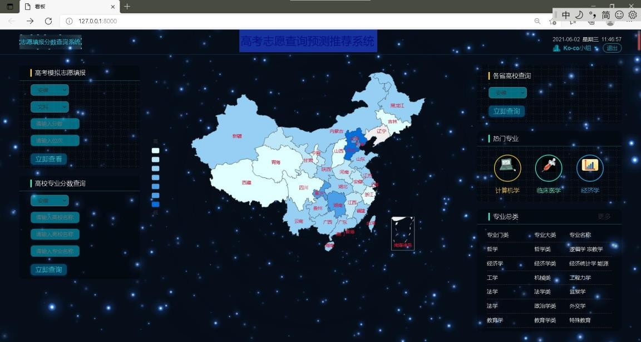

### 高校查询功能

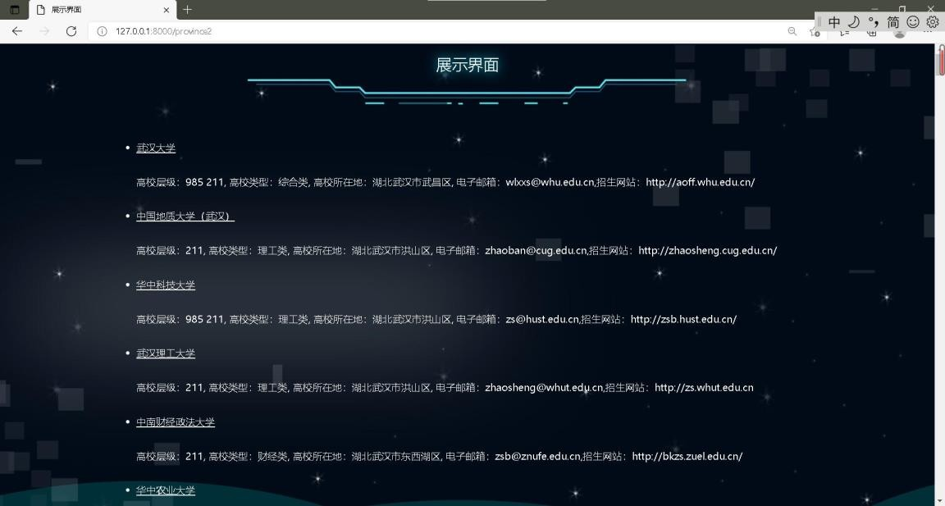

### 专业查询功能

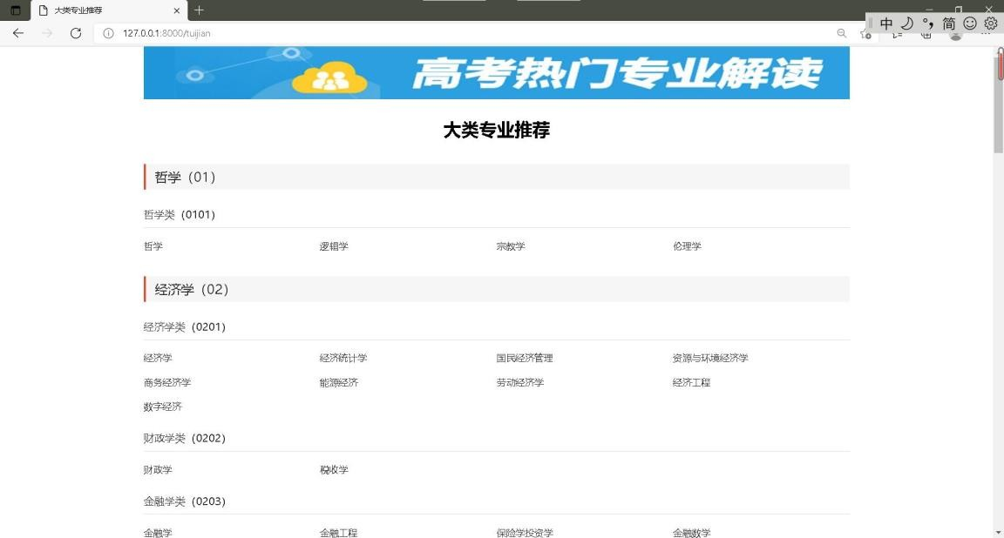

### 分数线查询功能

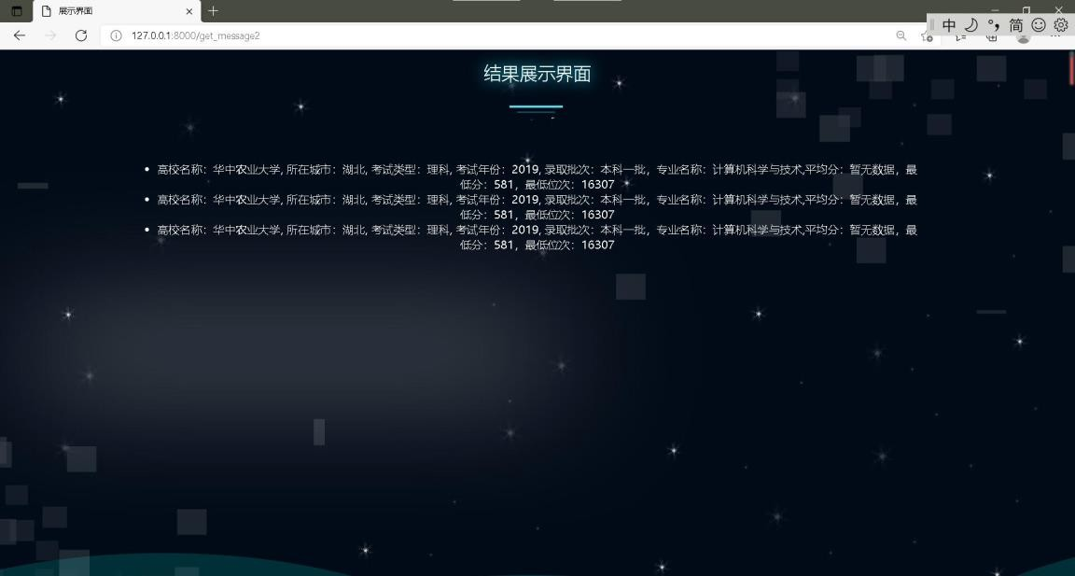

### 高考志愿预测功能（非最终版）

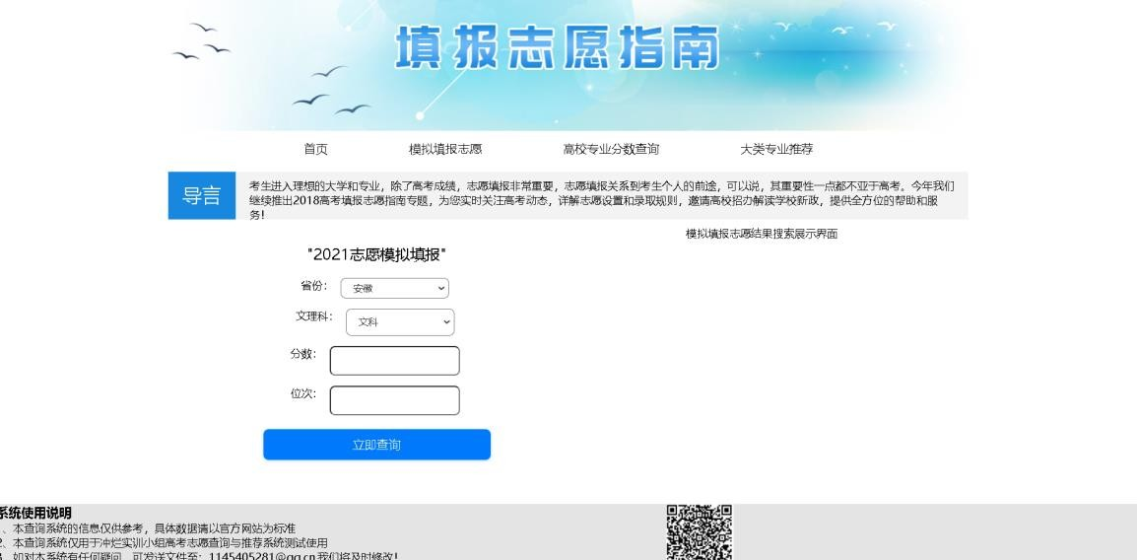

## 功能介绍与业务逻辑

### 主界面

实现功能展示与进入功能模块。

### 高校展示功能

在地图上显示出各省高校数量，点击对应省份能够展示该省高校列表与高校相关信息。

### 高校专业分数线查询功能

用户选择自己所在省份、高校类型、高校名称、专业名称，展示该省历年的省控线和该专业历年招生最低分和最低排名。

### 大类专业推荐功能

展示大类专业相关信息，并按高校类型推荐以该专业为王牌专业的高校。

### 分数线预测与高考志愿推荐功能

用户选择自己所在省份、考生类别、输入高考分数，系统预测该省今年批次线，并推荐 30

所可以填报的高校及其相关信息。这 30 所高校中，其中 10 所为悬念较大较难被录取，10 所为基本满足条件有机会被录取，10 所为完全满足条件，大概率被录取。

## 开发约束

### 开发平台

Windows 系统

### 开发工具

①使用 Visual Studio Code 作为编程工具；

②使用 JavaScript 和 H5C3 作为编程语言；

③使用 ECharts 实现数据可视化。

### 开发人员

开发人员为该项目组所有成员，其中前端工程师胡周峰为主要开发人员。

### 开发时限

|  |  |
| --- | --- |
| **时间** | **要求** |
| **2021-05-17** | 开始开发前端部分 |
| **2021-05-28** | 完成初步开发，因工作量大可延长至 5 月 30 日 |
| **2021-06-01** | 完成初步测试并进行更新 |
| **2021-06-03** | 完成二轮测试 |
| **2021-06-04** | 前端部分完工 |

## 参考资料

无